加油站部分现场照片
站内部分现场照片
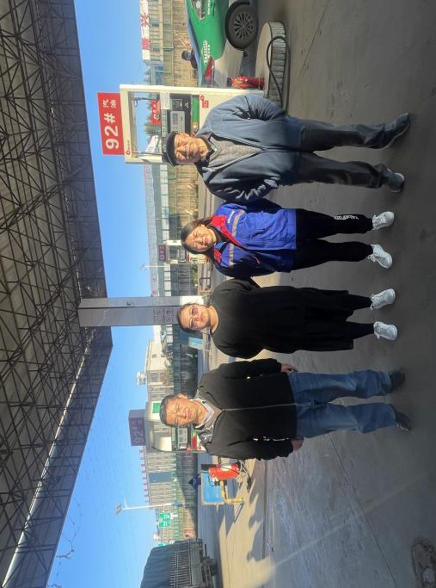 | 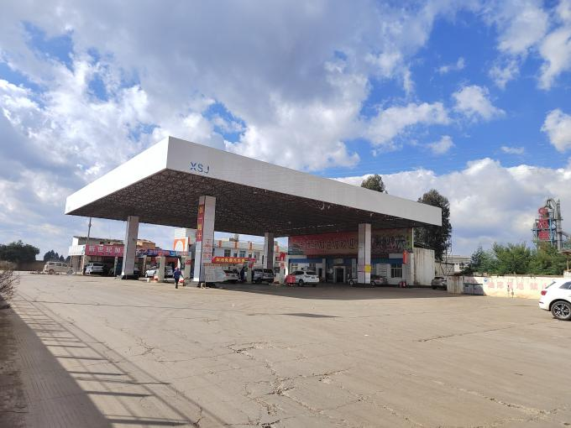
图10-1 评价人员现场照片 | 图10-2 加油站全景
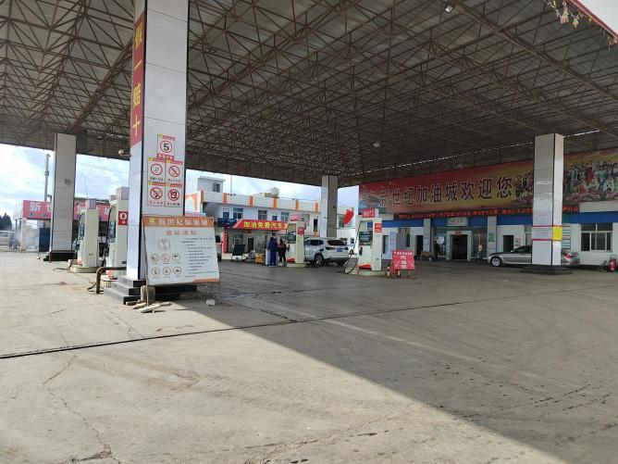 | 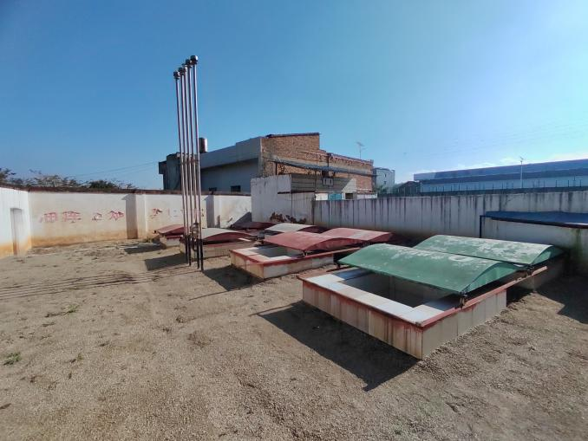
图10-3 加油区 | 图10-4 油罐区
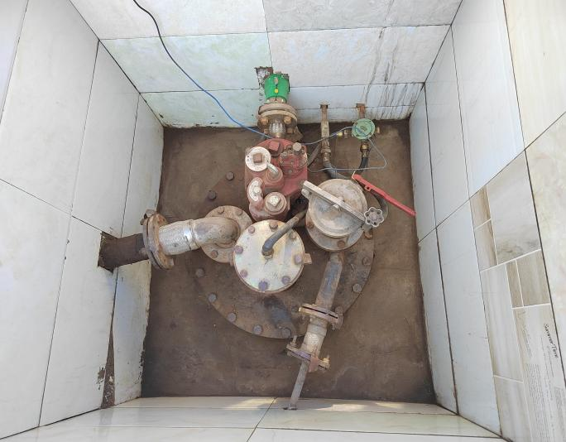 | 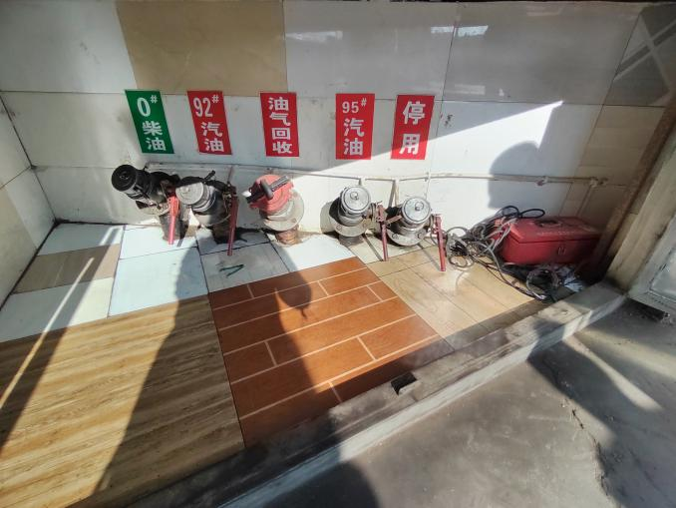
图10-5人孔操作井 | 图10-6密闭卸油口
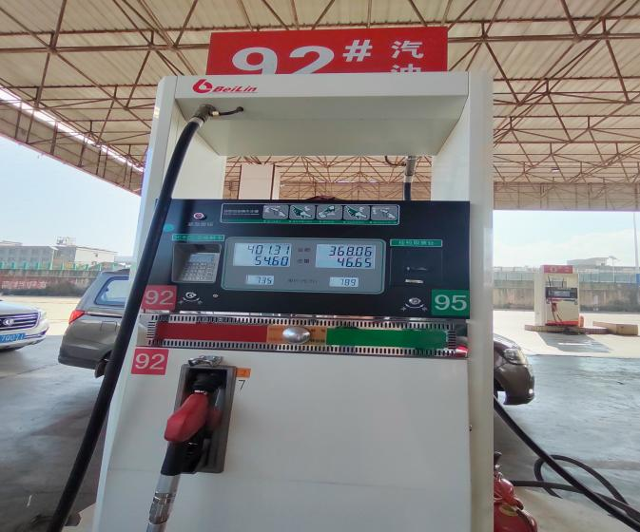 | 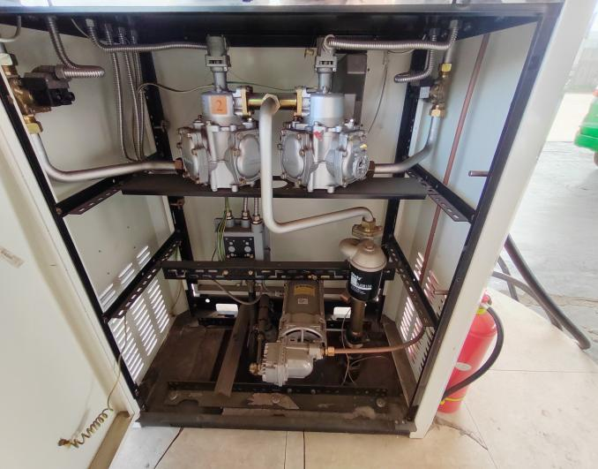
图10-7 加油站汽油加油机 | 图10-8 加油机内部
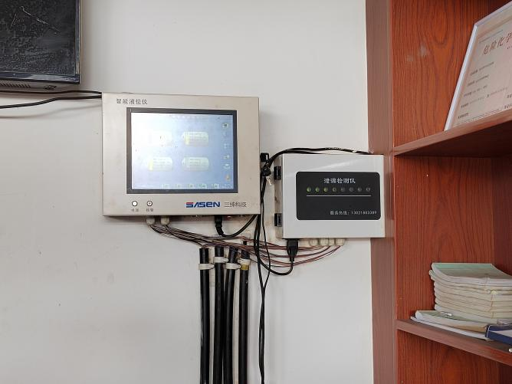 | 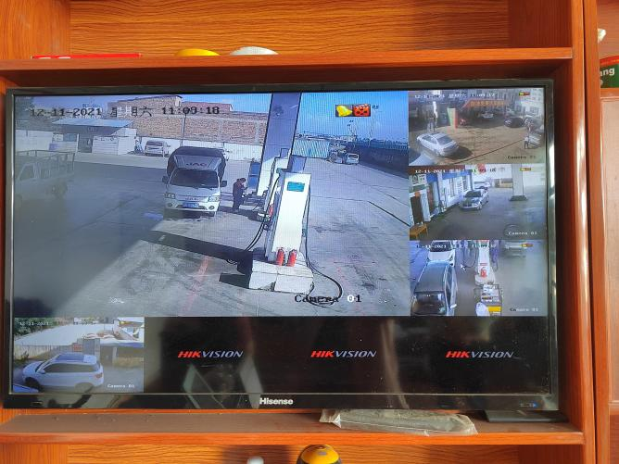
图10-9 油罐液位仪、渗漏检测仪 | 图10-10 视频监控
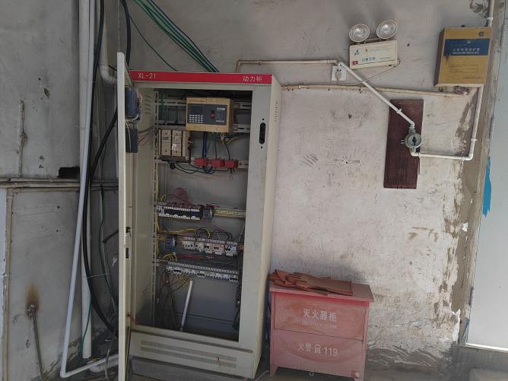 | 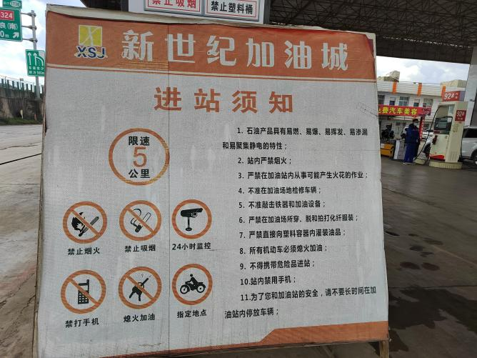
图10-11 配电室 | 图10-12 加油站进站须知
周边环境
图10-13站前公路及G78汕昆高速 | 图10-14 南侧民房
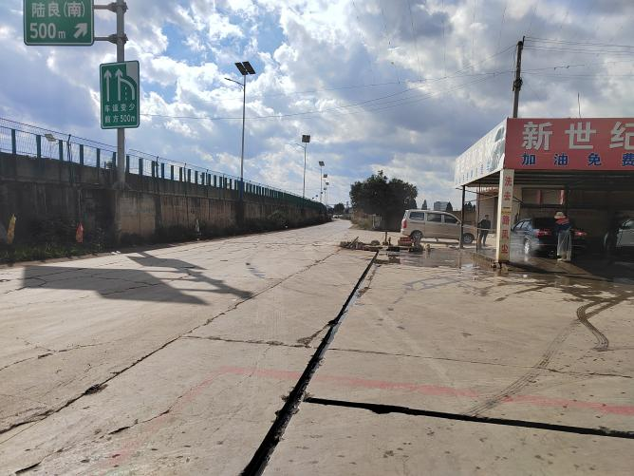 | 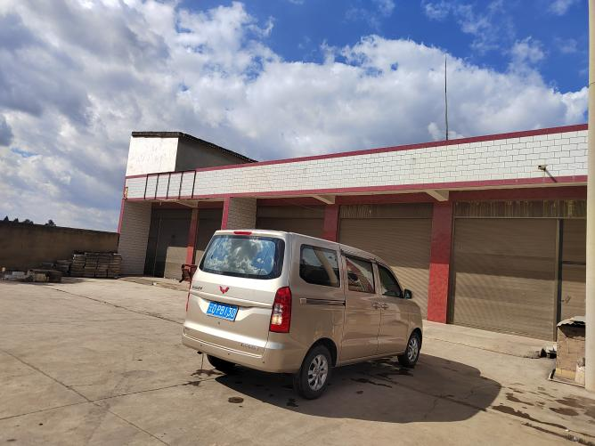
图10-15 站区南面洗车区 | 图10-16 站区北面民房
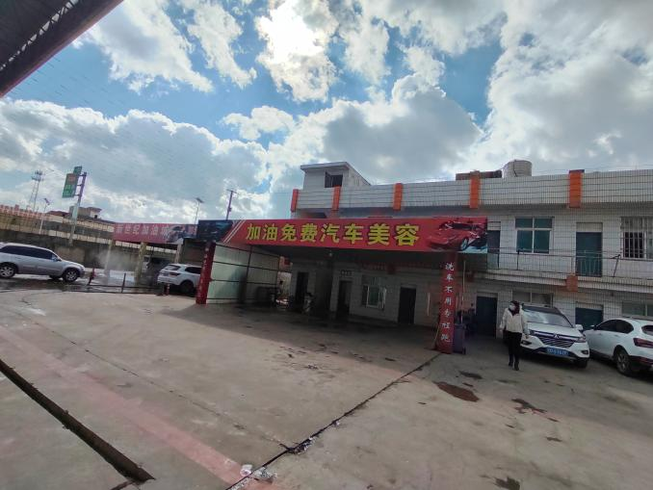 | 